Entre as folhas do verde O - Marina Colasanti

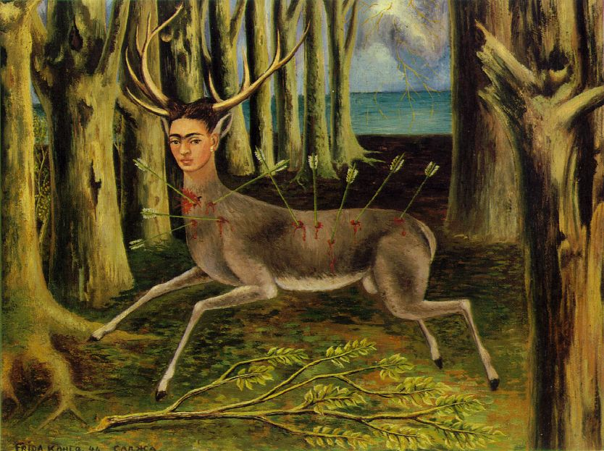

Na primeira corça que disparou,
errou.
E na segunda corça acertou.
E beijou.
E a terceira fugiu no
Coração de um jovem.
Ela está entre as folhas do
verde O.
(Canção popular da Idade Média)

O príncipe acordou contente. Era dia de caçada. Os cachorros latiam no pátio do castelo. Vestiu o colete de couro, calçou as botas. Os cavalos batiam os cascos debaixo da janela. Apanhou as luvas e desceu.
Lá embaixo parecia uma festa. Os arreios e os pêlos dos animais brilhavam ao sol. Brilhavam os dentes abertos em risadas, as armas, as trompas que deram o sinal de partida.
Na floresta também ouviram a trompa e o alarido. Todos souberam que eles vinham. E cada um se escondeu como pôde.
Só a moça não se escondeu. Acordou com o som da tropa, e estava debruçada no regato quando os caçadores chegaram.
Foi assim que o príncipe a viu. Metade mulher, metade corça, bebendo no regato. A mulher tão linda. A corça tão ágil. A mulher ele queria amar, a corça ele queria matar. Se chegasse perto será que ela fugia? Mexeu num galho, ela levantou a cabeça ouvindo. Então o príncipe botou a flecha no arco, retesou a corda, atirou bem na pata direita. E quando a corça-mulher dobrou os joelhos tentando arrancar a flecha, ele correu e a segurou, chamando homens e cães.
Levaram a corça para o castelo. Veio o médico, trataram do ferimento. Puseram a corça num quarto de porta trancada.
Todos os dias o príncipe ia visitá-la. Só ele tinha a chave. E cada vez se apaixonava mais. Mas a corça-mulher só falava a língua da floresta e o príncipe só sabia ouvir a língua do palácio.
Então ficavam horas se olhando calados, com tanta coisa para dizer.
Ele queria dizer que a amava tanto, que queria casar com ela e tê-la para sempre no castelo, que a cobriria de roupas e joias, que chamaria o melhor feiticeiro do reino para fazê-la virar toda mulher.
Ela queria dizer que o amava tanto, que queria casar com ele e levá-lo para a floresta, que lhe ensinaria a gostar dos pássaros e das flores e que pediria à Rainha das Corças para dar-lhe quatro patas ágeis e um belo pêlo castanho.
Mas o príncipe tinha a chave da porta. E ela não tinha o segredo da palavra.
Todos os dias se encontravam. Agora se seguravam as mãos. E no dia em que a primeira lágrima rolou dos olhos dela, o príncipe pensou ter entendido e mandou chamar o feiticeiro.
Quando a corça acordou, já não era mais corça. Duas pernas só e compridas, um corpo branco. Tentou levantar, não conseguiu. O príncipe lhe deu a mão. Vieram as costureiras e a cobriram de roupas. Vieram os joalheiros e a cobriram de jóias. Vieram os mestres de dança para ensinar-lhe a andar. Só não tinha a palavra. E o desejo de ser mulher.
Sete dias ela levou para aprender sete passos. E na manhã do oitavo dia, quando acordou e viu a porta aberta, juntou sete passos e mais sete, atravessou o corredor, desceu a escada, cruzou o pátio e correu para a floresta à procura de sua Rainha.
O sol ainda brilhava quando a corça saiu da floresta, só corça, não mais mulher. E se pôs a pastar sob as janelas do palácio.

